**BỘ CÔNG THƯƠNG**

**TRƯỜNG ĐẠI HỌC CÔNG NGHIỆP THỰC PHẨM TP HCM**

**KHOA CÔNG NGHỆ THÔNG TIN**





Áp dụng kho dữ liệu và kỹ thuật OLAP phân tích , khai thác kết quả hoạt động kinh doanh dịch vụ

trang trí tiệc.

**MÔN: Kho Dữ liệu và OLAP**

**Giảng viên hướng dẫn: Định Thị Mân**

**Nhóm : 7**

**Sinh viên thực hiện:**

|  |  |
| --- | --- |
| Họ Và Tên | Mã Số Sinh Viên |
| **Vũ Minh Trung-Nhóm trưởng** | **2001181383** |
| **Nguyễn Đức Trung** | **2001180390** |

Lời Nói Đầu

Ngày nay, CNTT đã và đang đóng vai trò quan trọng trong đời sống kinh tế, xã hội của nhiều quốc gia trên thế giới, là một phần không thể thiếu trong xã hội năng động, ngày càng hiện đại hoá. Vì vậy, việc tin học hoá vào một số lĩnh vực là hoàn toàn có thể và phù hợp với xu hướng hiện nay.

Xuất phát từ nhu cầu thực tế đó, trong công việc mua và bán sách, việc quản lý sách nhập và bán là một việc không thể thiếu. Nhằm thay thế một số công việc mà trước đó phải thao tác bằng tay trên giấy tờ đạt hiệu quả không cao, mất nhiều thời gian. Vì vậy, chúng em đã thực hiện báo cáo với đề tài “Xây dựng hệthống quản lý kinh doanh trang trí đặt tiệc”

Do trong khuôn khổ thời gian ngắn, trình độ chuyên môn, kinh nghiệm và kiến thức của bản thân còn hạn chế, nên chúng em rất mong được sự góp ý của cô và các bạn trong lớp, để đề tài nghiên cứu của chúng em ngày càng hoàn thiện hơn và được ứng dụng trong thực tế.

***Xin chân thành cảm ơn!***

**Nhận Xét Của Giáo Viên**

................................................................................................................................

................................................................................................................................

................................................................................................................................

................................................................................................................................

................................................................................................................................

................................................................................................................................

................................................................................................................................

................................................................................................................................

................................................................................................................................

................................................................................................................................

................................................................................................................................

................................................................................................................................

................................................................................................................................

................................................................................................................................

................................................................................................................................

................................................................................................................................

................................................................................................................................

................................................................................................................................

................................................................................................................................

................................................................................................................................

................................................................................................................................

#### Ngày….. Tháng…..Năm 2021 Giáo viên

LỜI CẢM ƠN

Để hoàn thành tốt đề tài này chúng em xin cảm ơn tới quí thầy cô trường Đại học công nghiệp thực phẩm đã tạo điều kiện cho chúng em nghiên cứu và hoàn thành đề tài.Tiếp đến, chúng em xin chân trọng cảm ơn giáo viên bộ môn Phân tích và thiết kế hệ thống thông tin cô Nguyễn Thị Thanh Thủy đã tận tình giúp đỡ, chỉ bảo hướng dẫn chúng em trong suốt quá trình thực hiện đề tài.

Vì thời gian và năng lực còn có hạn chế nên không thể tránh khỏi những sai sót trong khi thực hiện đề tài nghiên cứu của mình. Rất mong được sự góp ý bổ sung của thầy để đề tài của chúng em ngày càng hoàn thiện hơn.

##### Em xin chân thành cảm ơn !

**Mục Lục**

Lời Nói Đầu 2

LỜI CẢM ƠN 4

Giai Đoạn 1 7

1:Khảo sát hệ thống : 7

2.Lượt đồ cơ sở dữ liệu tác nghiệp : 7

3.Lược đồ cơ sở dữ liệu kho: 8

4.Load dữ liệu : 8

5.Dùng SSAS tạo các dimensions,cube: 21

6.Xác định các yêu cầu truy vấn theo ngôn ngữ MDX: 31

7) Datamining: 34

8)DEMO ỨNG DỤNG : 35

9.)Tài Liệu Tham Khảo: 39

Giai đoạn 2 39

1:Tóm tắt nội dung giai đoạn 1: 39

2:Các thay đổi và bổ sung : 39

3:Chi tiết các chức năng: 39

Phân tích các biểu đồ: 39

4:Tìm hiểu ứng dụng BI: 41

4.1 Định nghĩa 41

4.2 Chức năng BI 42

4.3 Những ai cần sử dụng Power BI 42

4.4 Ưu điểm của PI: 43

4.5 Khuyết điểm của PI: 43

5: Cài đặt phần mềm và demo BI Destop : 43

# Bảng Phân Công

**Giai đoạn 1**

|  |  |  |
| --- | --- | --- |
| **MSSV** | **Nội dung** | **Phần trăm** |
| 2001181383 -Vũ Minh Trung | -Làm word,tạo nguồn dữ liệu, thiết kế csdl,truy vấn mdx,cube | 80% |
| 2001180390 -Nguyễn Đức Trung | -Làm word,các nghiệp vụ, trình bày pp | 20% |

**Giai Đoạn 2**

|  |  |  |
| --- | --- | --- |
| **MSSV** | **Nội dung** | **Phần trăm** |
| 2001181383 -Vũ Minh Trung | -Bổ sung word,thêm chức năng import sql,excel,Thiết kế báo cáo BI | 60% |
| 2001180390 -Nguyễn Đức Trung | -Tìm hiểu BI ,lí thuyết,thiết kế báo cáo BI,bổ sung word,pp | 40% |

Giai Đoạn 1

1:Khảo sát hệ thống :

1.0.Mục tiêu:

Các hoạt động quản lý trong 1 cửa hàng đặt tiệc nơi riêng hay công ty nói chung là một chuỗi những công việc vất vả tốn rất nhiều thời gian, công sức.Rất dễ sai xót và khó tránh khỏi.Phần mềm quản lý trang trí cửa hàng đặt tiệc sẽ giúp các quá trình buôn bán diễn ra thuận lợi cũng như việc báo cáo thống kê mỗi tháng của các cửa tiệm từ đó đưa ra những kiến buôn bán trong tương lai của cửa hàng.

Một cửa hàng trang trí tiệc cần quản lý việc đặt dịch vu trang trí tiệc .Sau đây là phần mô tả theo các nghiệp vụ hàng ngày của cửa hàng.

Mỗi nhân viên có một mã nhân viên để quản lý và thuộc về một phòng ban nào đó(xác định bởi MAPB).

Mỗi hóa đơn sẽ có chi tiết hóa đơn của dịch vụ cho biết khách hàng đã đặt mua những dịch vụ nào với giá bán, giá mua số lượng và thành tiền là bao nhiêu.

Nhân viên làm việc trong cửa hàng có nhiệm vụ nhận hàng từ nhà cung cấp thông qua đơn hàng ngày đặt hàng và chi tiết nhập hàng gồm số lượng và giá tiền được quản lý bằng mã đơn hàng, mỗi nhà cung cấp đều có mã nhà cung cấp để quản lý để tiện quản lý.

Mỗi khách hàng đều có một mã khách hàng để phân biệt loại khách hàng (xác định bởi maloai) những khách hàng nào thuộc trong loại khách hàng sẽ được giảm giá dich vụ tương ứng.

2.Lượt đồ cơ sở dữ liệu tác nghiệp :

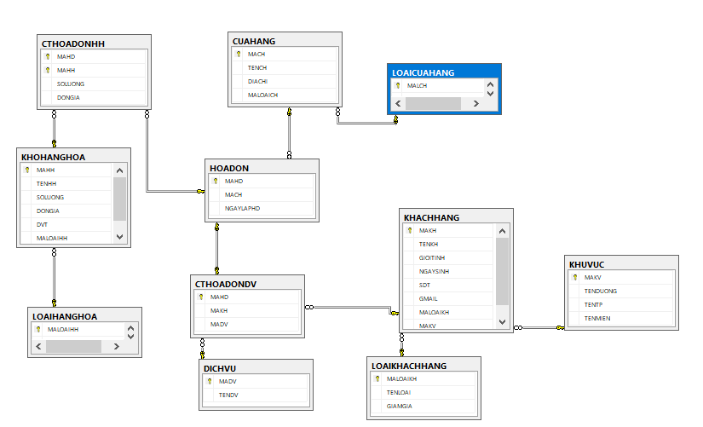

3.Lược đồ cơ sở dữ liệu kho:

Phân tích doanh thu đặt tiệc theo thời gian,khu vực khách hàng,hàng hóa được mua loại hàng hóa được phổ biến,các dịch vụ được ưa dùng,loại khách hàng mua nhiều

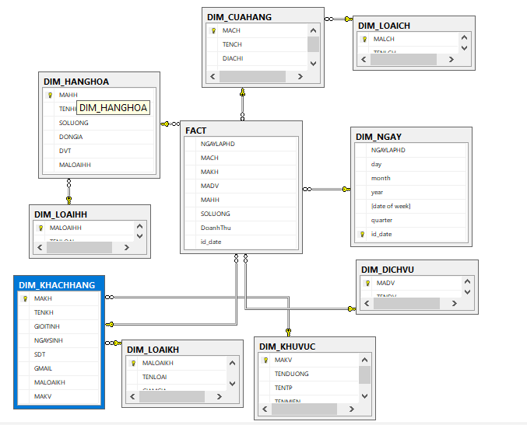

4.Load dữ liệu :

Load dữ liệu từ các file excel

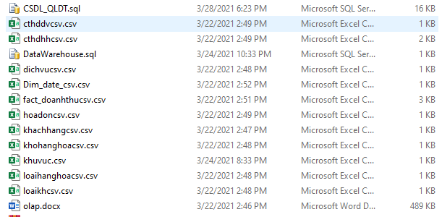

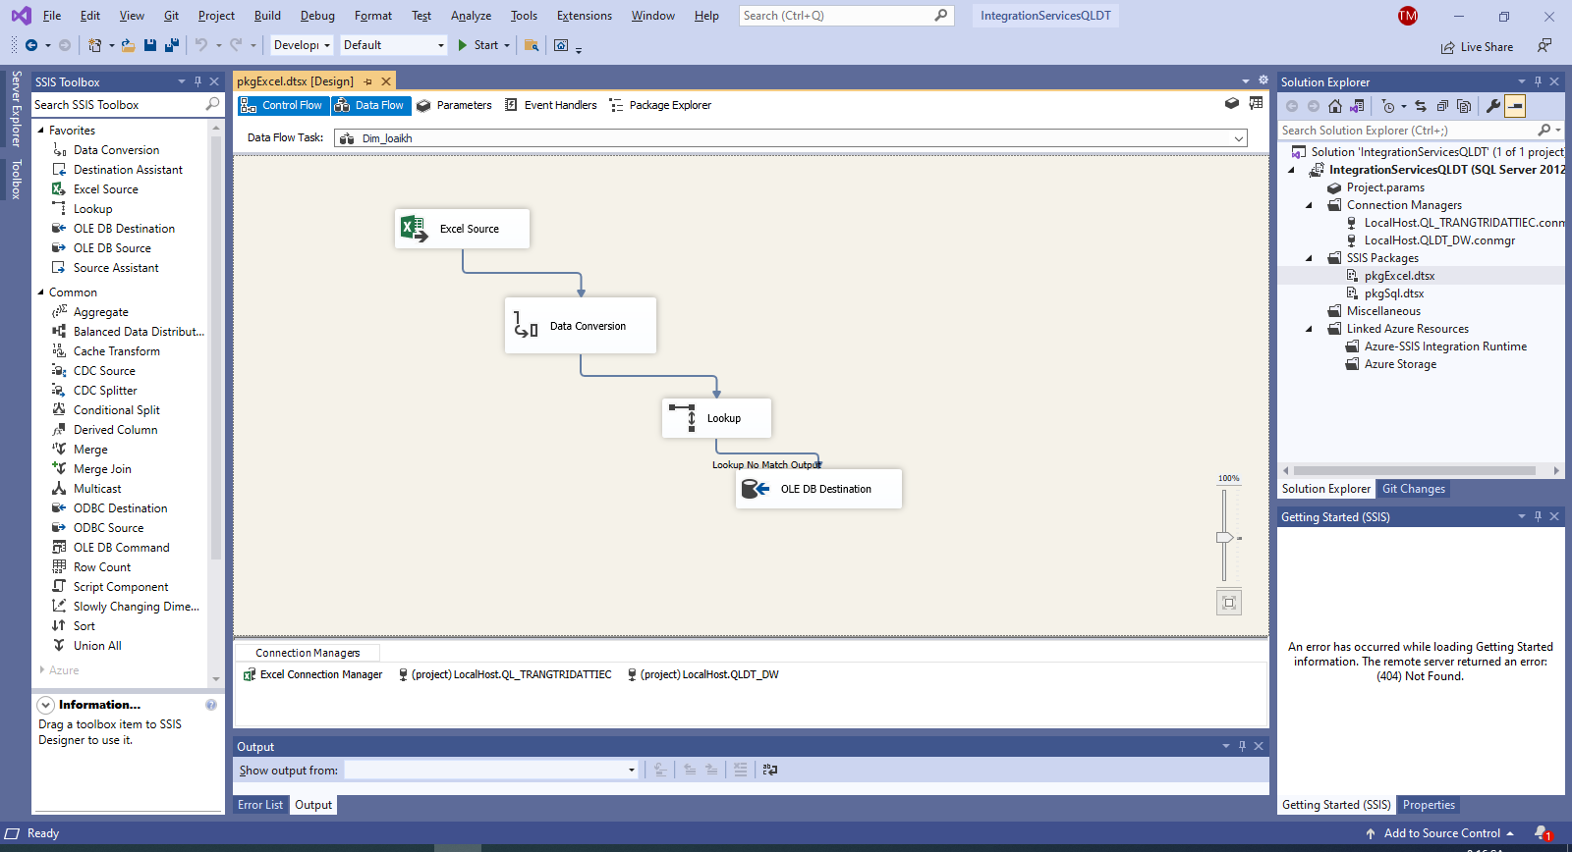

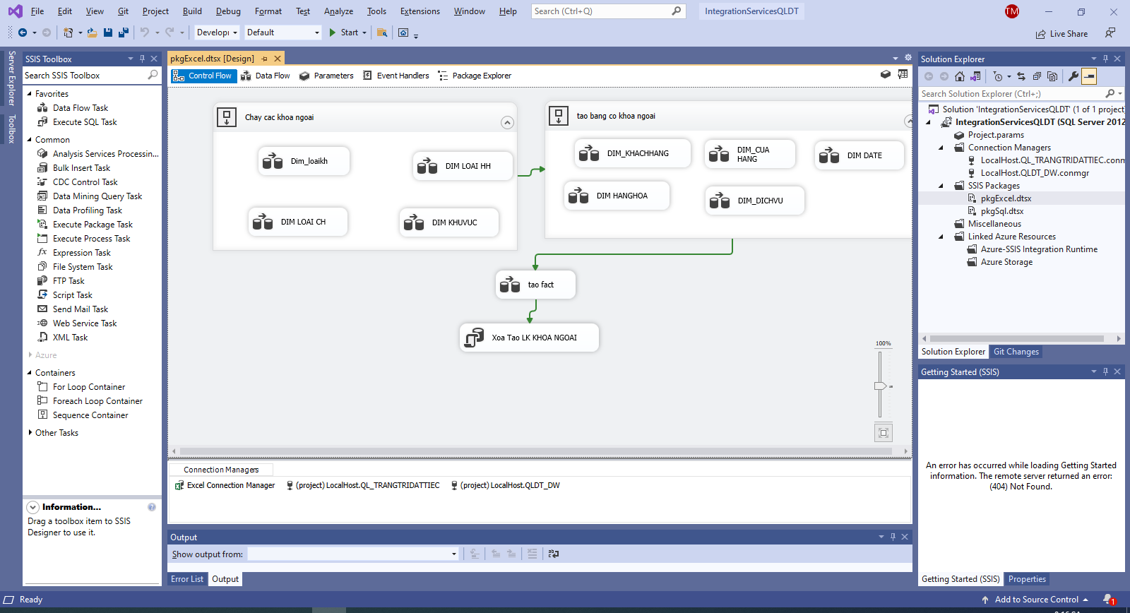

Nạp dữ liệu từ sql:

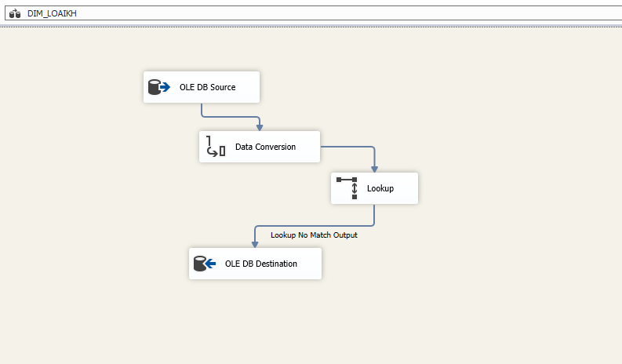

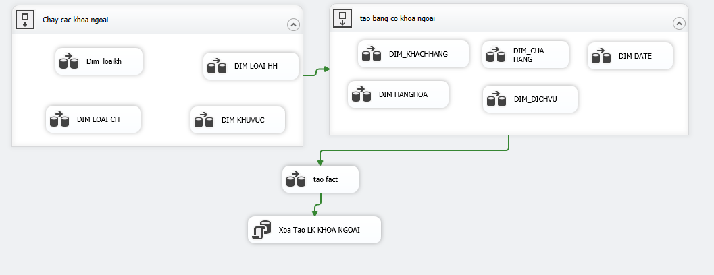

Delop lên sqlServermanager

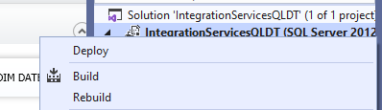

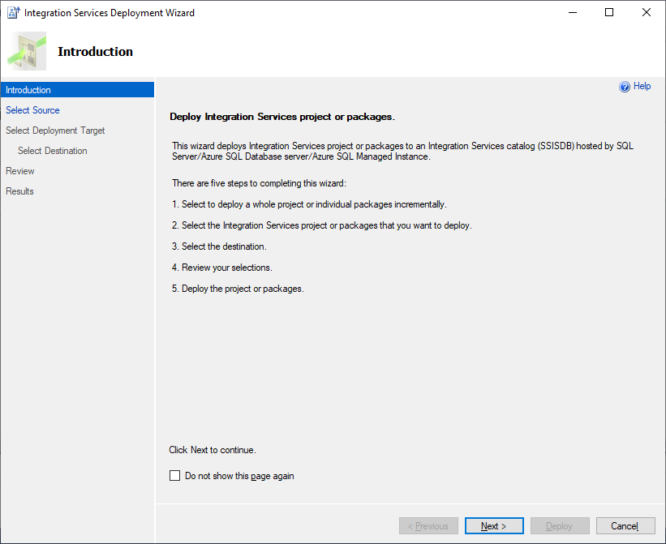

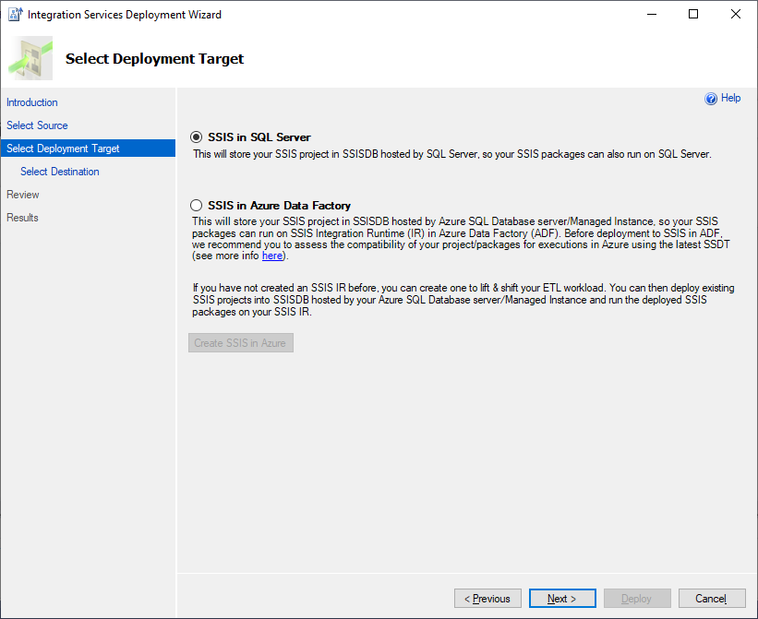

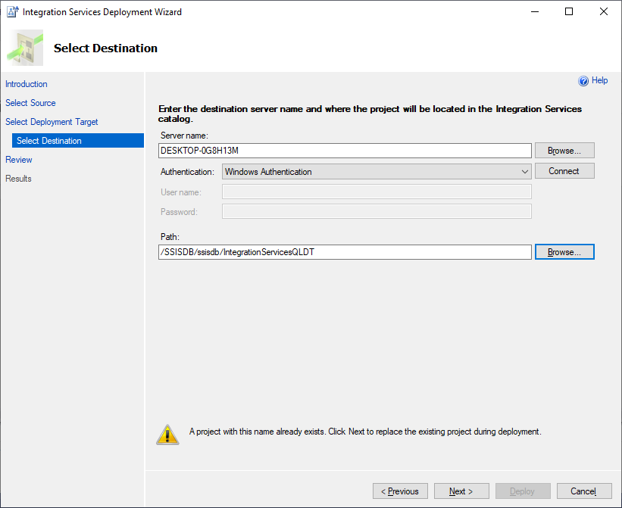

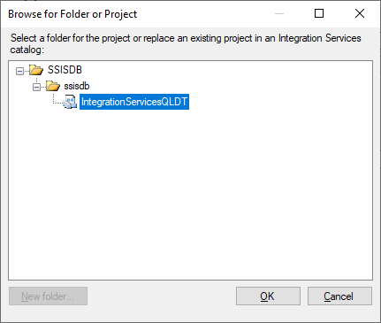

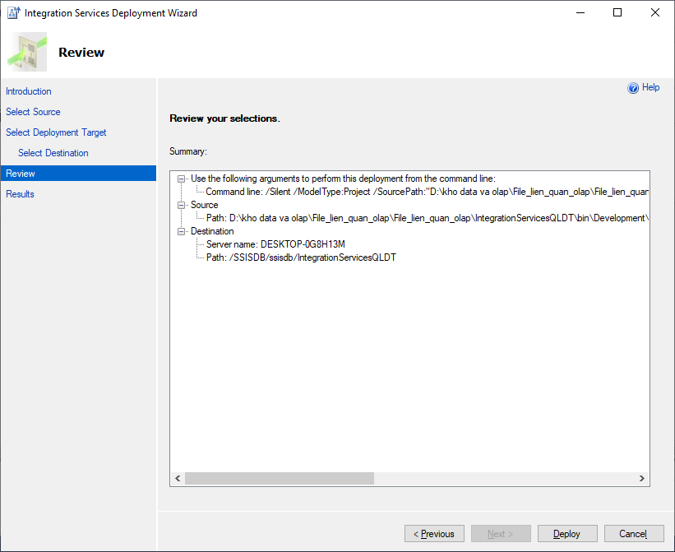

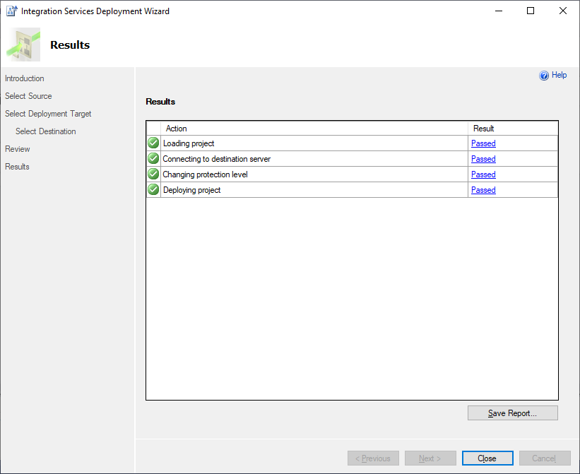

Khởi động SQL-Agent tạo new Job:

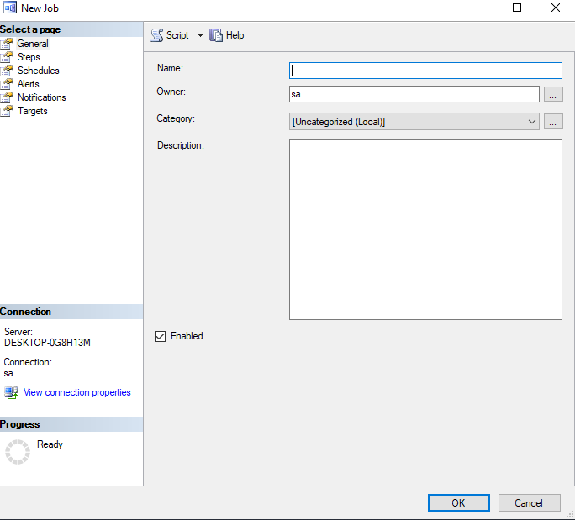



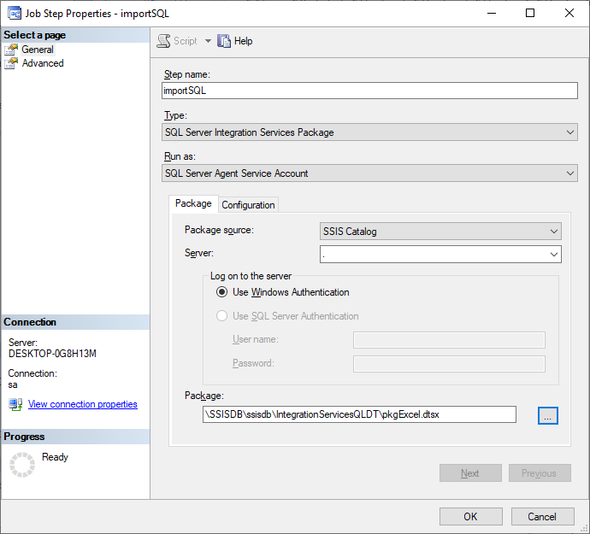

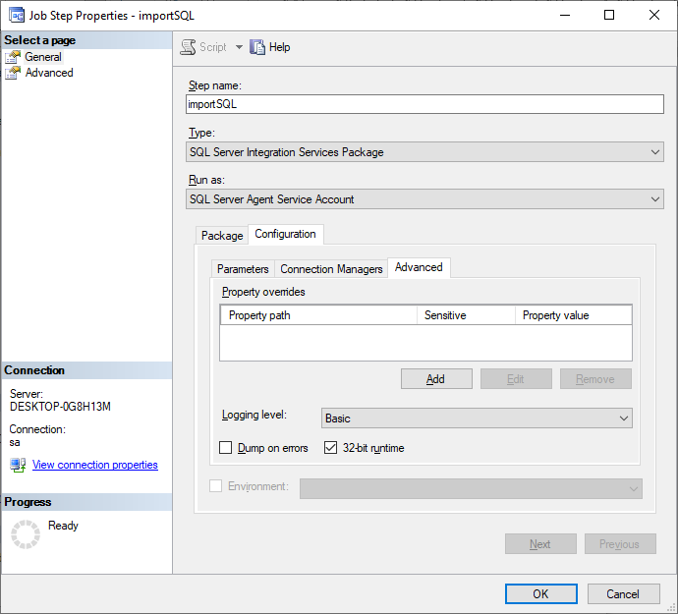

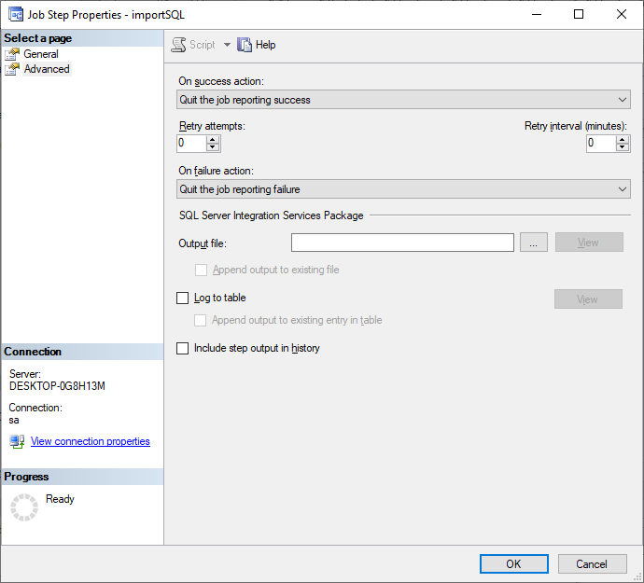



5.Dùng SSAS tạo các dimensions,cube:

Bước 1 : tạo kết nối với nguồn dữ liệu Dataware house

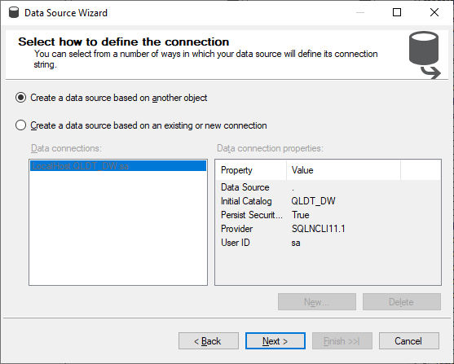

Tạo xong phải process cube.

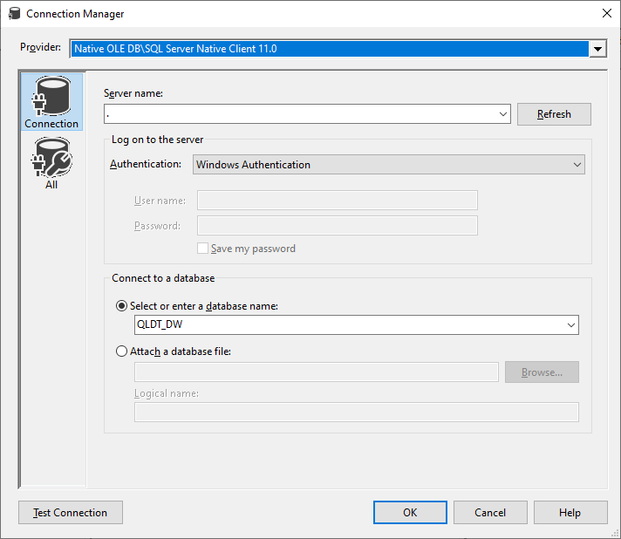

Bước 2 : tạo dataSource View :

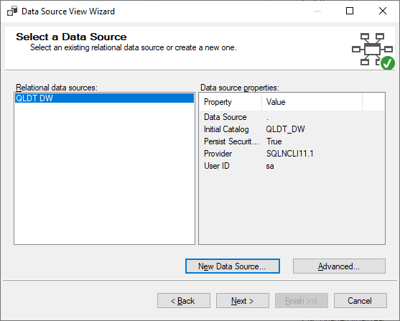

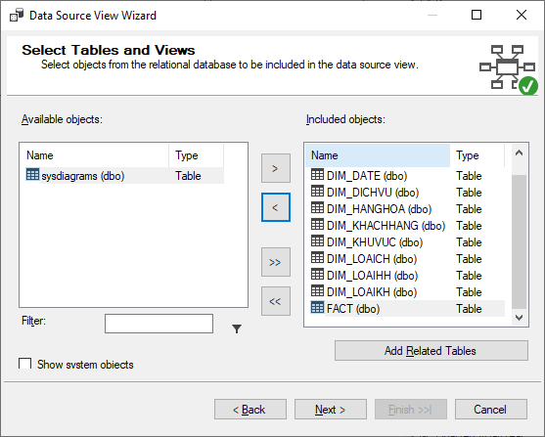

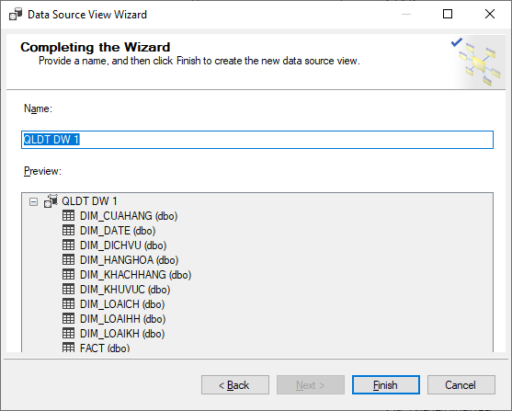

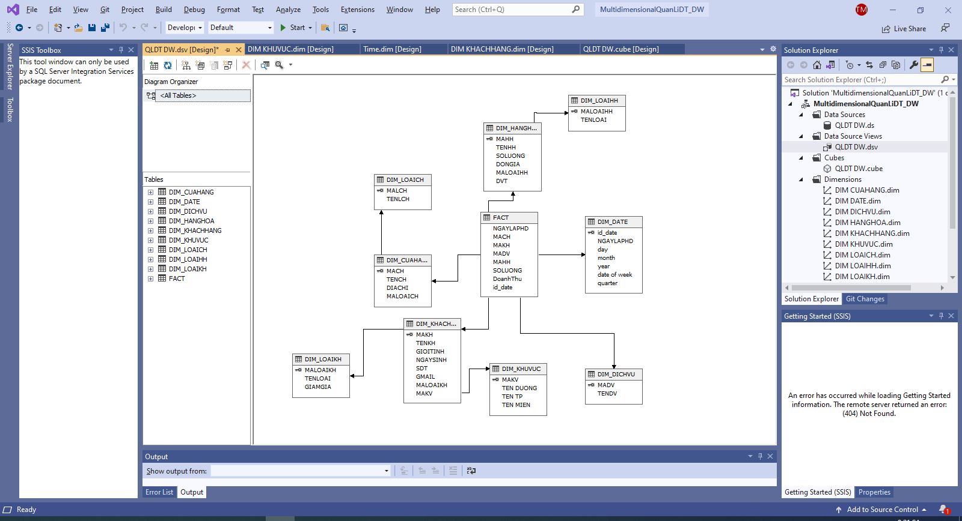

Bước 3 : Tạo các dimensions

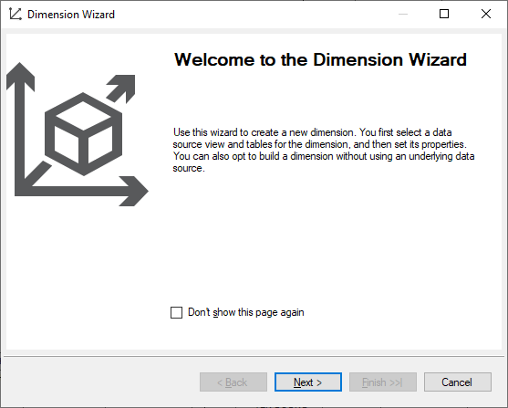

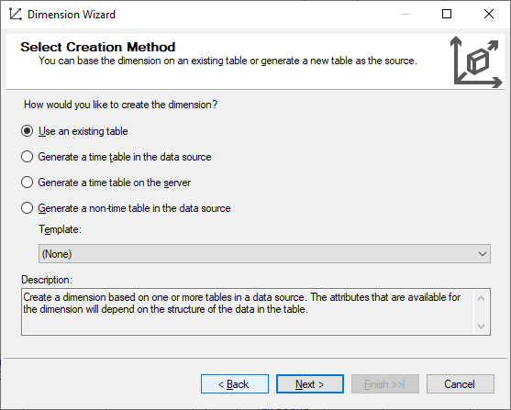

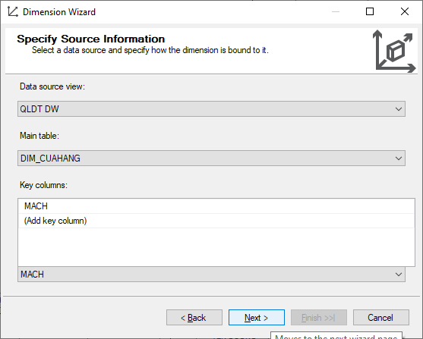

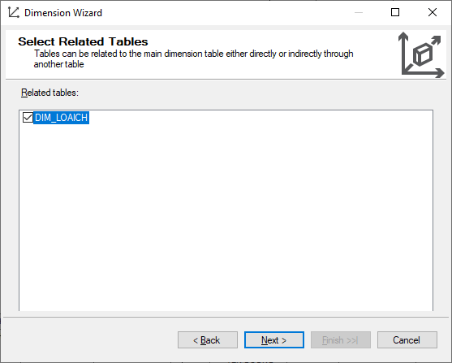

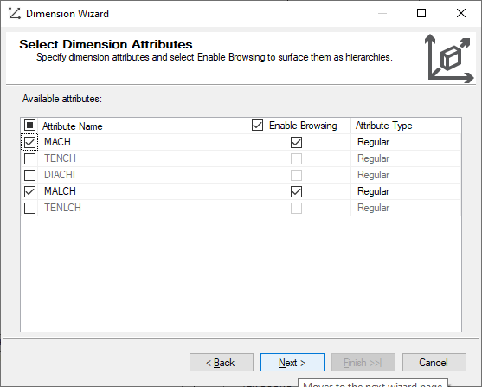

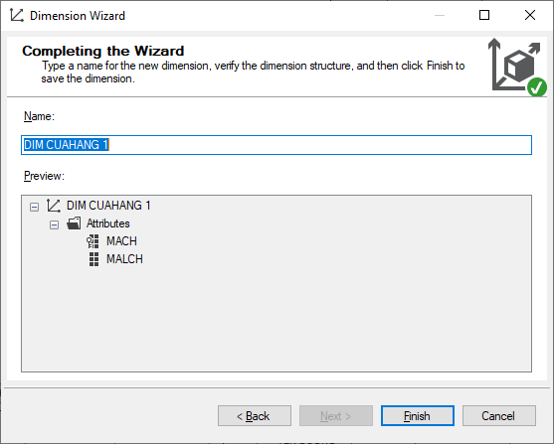

Tạo các Dimensions tương tự :

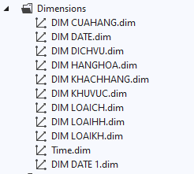

Tạo xong process cube theo mỗi DIM.

Bước 4: Tạo cube.

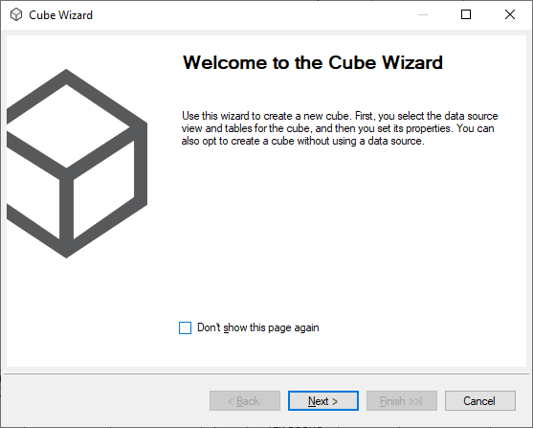

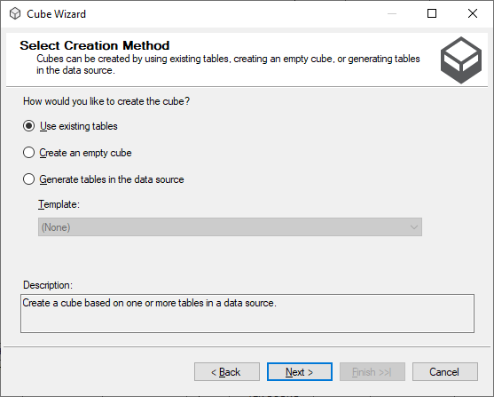

Chọn bảng Fact cho Measures

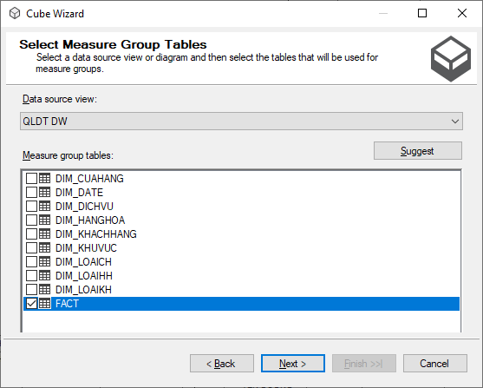

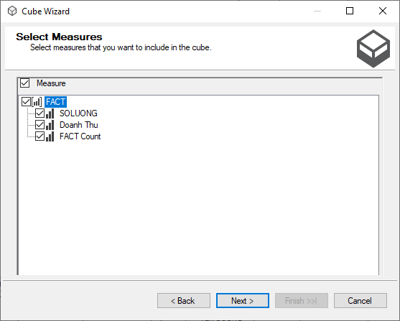

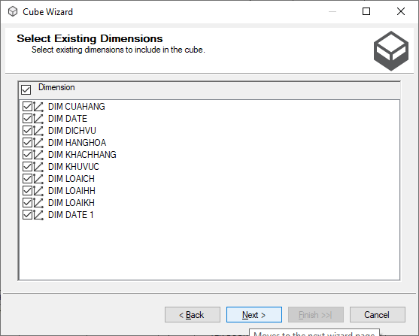

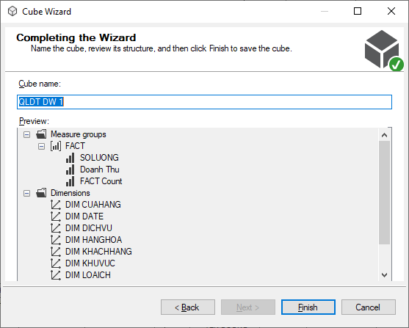

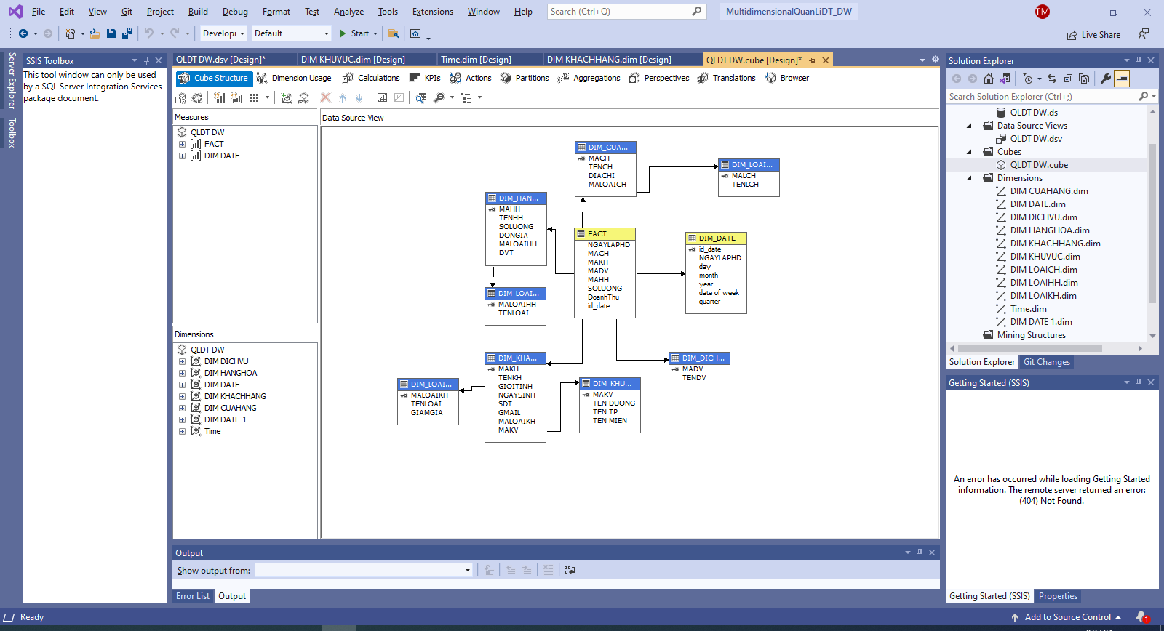

6.Xác định các yêu cầu truy vấn theo ngôn ngữ MDX:

Phân tích doanh thu và số lượng theo từng cửa hàng, dịch vụ,vùng miền, khu vực , giới tính , loại khách hàng,ngày, tháng ,năm,hàng hóa, loại hàng hóa.

* Phân tích theo cửa hàng:

Các chiều cửa hàng: [CUAHANG],[LOAICUAHANG],MEMBERS

select {[Measures].[Doanh Thu],[Measures].[SOLUONG]} on columns,

[DIM CUAHANG].[MACH].Members on rows

from [QLDT DW]

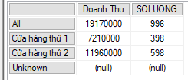

Thống kê tổng theo từng loại dịch vụ :

select {[Measures].[Doanh Thu],[Measures].[SOLUONG]} on columns,

[DIM DICHVU].[MADV].members on rows

from [QLDT DW]

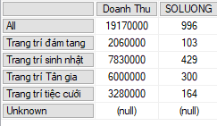

* + Phân tích theo khách hàng :

Thống kê theo từng loại khu vực:

select non empty{[Measures].[Doanh Thu],[Measures].[SOLUONG]} on columns,

non empty [DIM KHACHHANG].[MAKV].members on rows

from [QLDT DW]

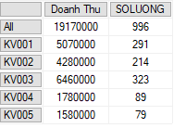

* + Thống kê theo giới tính

select non empty {[Measures].[Doanh Thu],[Measures].[SOLUONG]} on columns,

non empty [DIM KHACHHANG].[GIOITINH].members on rows

from [QLDT DW]

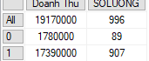

* + Thống kê theo giới tính và khu vực :

select non empty {[DIM KHACHHANG].[MAKV].members} on columns,

non empty {[DIM KHACHHANG].[GIOITINH].members} on rows

from [QLDT DW] where ([Measures].[Doanh Thu])

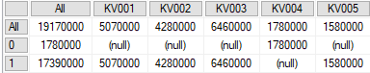

* + Thống kê theo thành phố và giới tính:

select non empty {[DIM KHACHHANG].[TEN TP].members} on columns,

non empty {[DIM KHACHHANG].[GIOITINH].members} on rows

from [QLDT DW]

where ([Measures].[Doanh Thu])

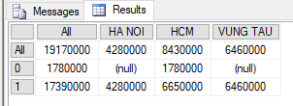

* + Thống kê theo giới tính , khu vực , tên thành phố :

select filter ([DIM KHACHHANG].[GIOITINH].members,[Measures].[Doanh Thu] > 500 and [Measures].[Doanh Thu] < 100000000) on columns,

non empty crossjoin ([DIM KHACHHANG].[MAKV].members,[DIM KHACHHANG].[TEN TP].members) on rows

from [QLDT DW]

where ([Measures].[Doanh Thu])

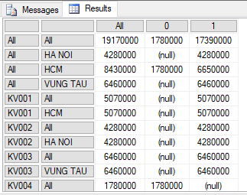

* + select non empty {[TIME].[Month].[December 2020]} on columns,

non empty crossjoin ([DIM KHACHHANG].[MAKV].members,[DIM KHACHHANG].[TEN TP].members) on rows

from [QLDT DW]

where ([Measures].[SOLUONG])

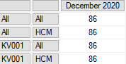

* Phân tích theo hàng hóa,loại hàng hóa:

Phân tích theo cửa hàng,khu vực,khach hang,loại hàng hóa, hàng hóa

select {[DIM CUAHANG].[MACH]} on columns,

crossjoin([DIM KHACHHANG].[KHUVUCKH].[MAKV],[DIM KHACHHANG].[MAKH].[MAKH],[DIM HANGHOA].[MALOAIHH].[MALOAIHH],[DIM HANGHOA].[MAHH].[MAHH]) on rows

from [QLDT DW]

where [Measures].[Doanh Thu]

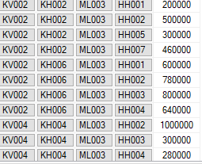

7) Datamining:

Dựa vào các thuộc tính của khách hàng bao gồm : giới tính,tên miền, tên thành phố và các hàng hóa đã mua của khách hàng dự đoán trong tương lai những dịch vụ nào sẽ được sử dụng bởi khách hàng

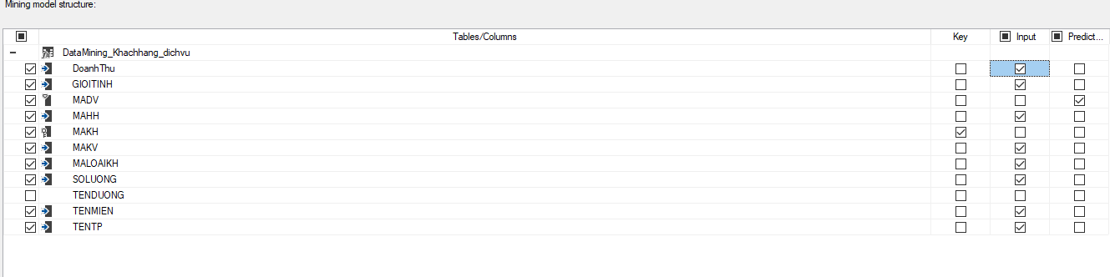

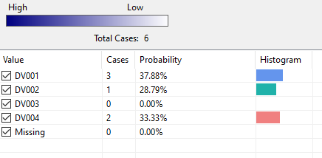

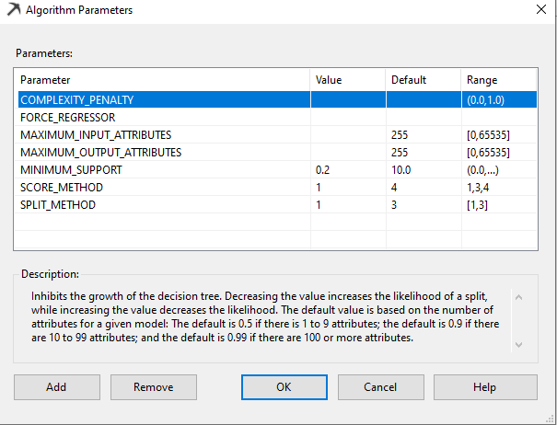

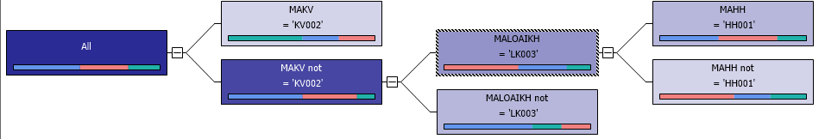

8)DEMO ỨNG DỤNG :

Import data excel :

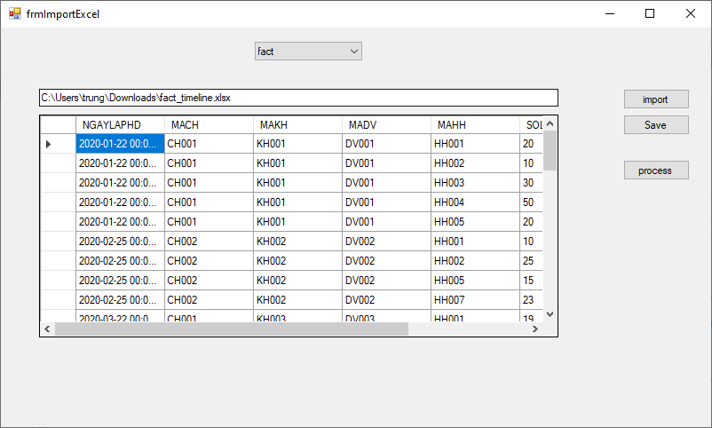

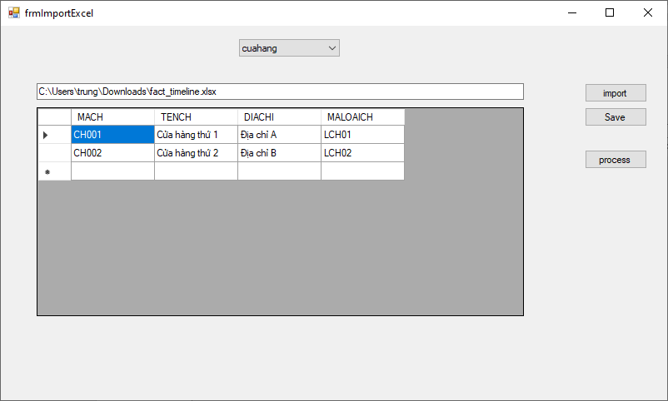

Được thay bằng các btn tích hợp

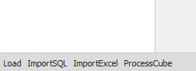

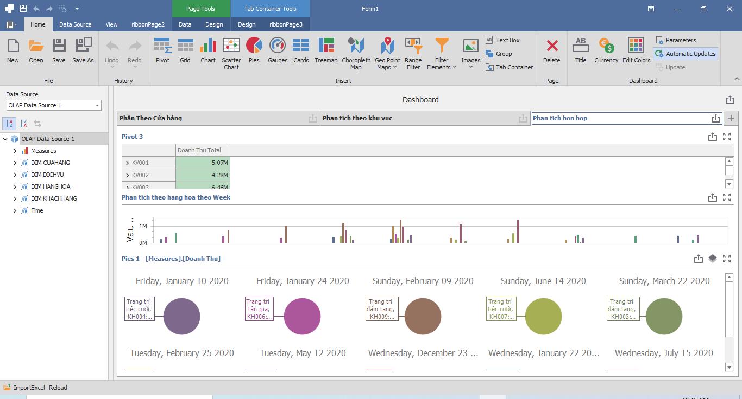

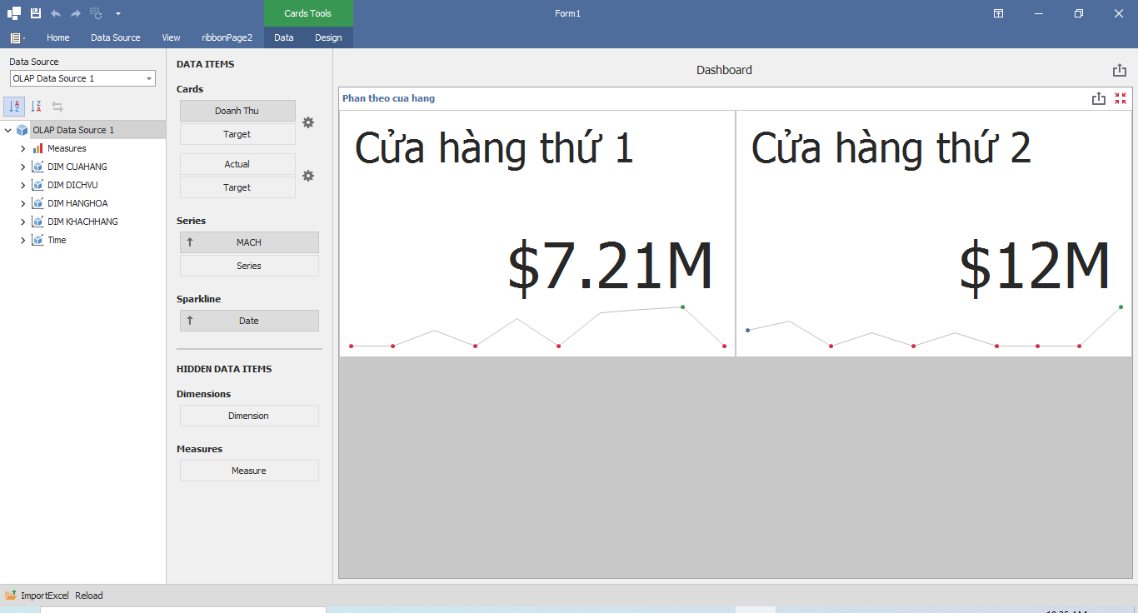

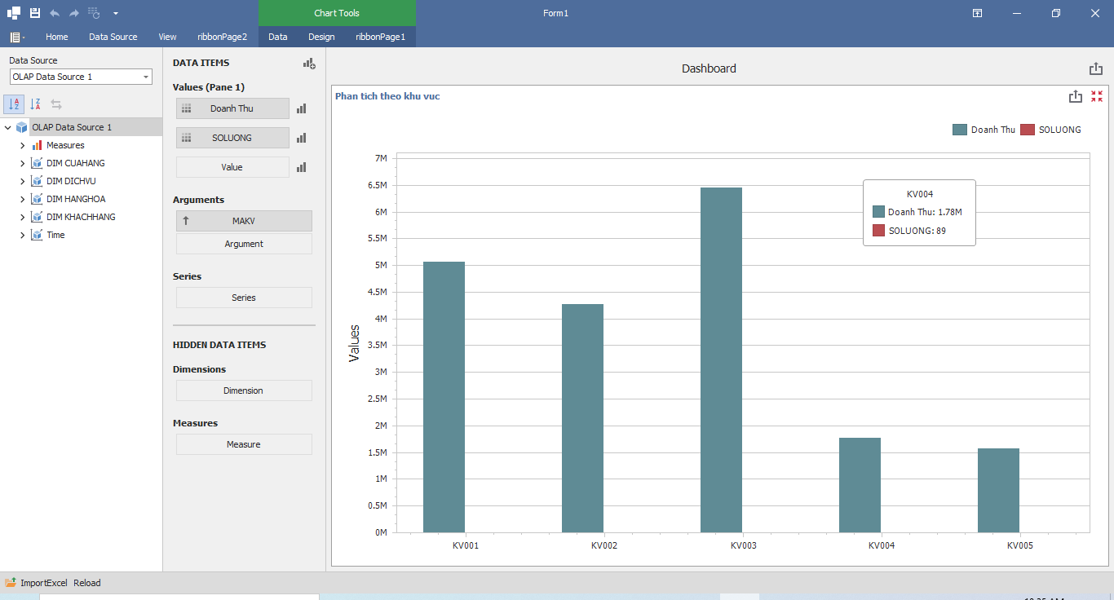

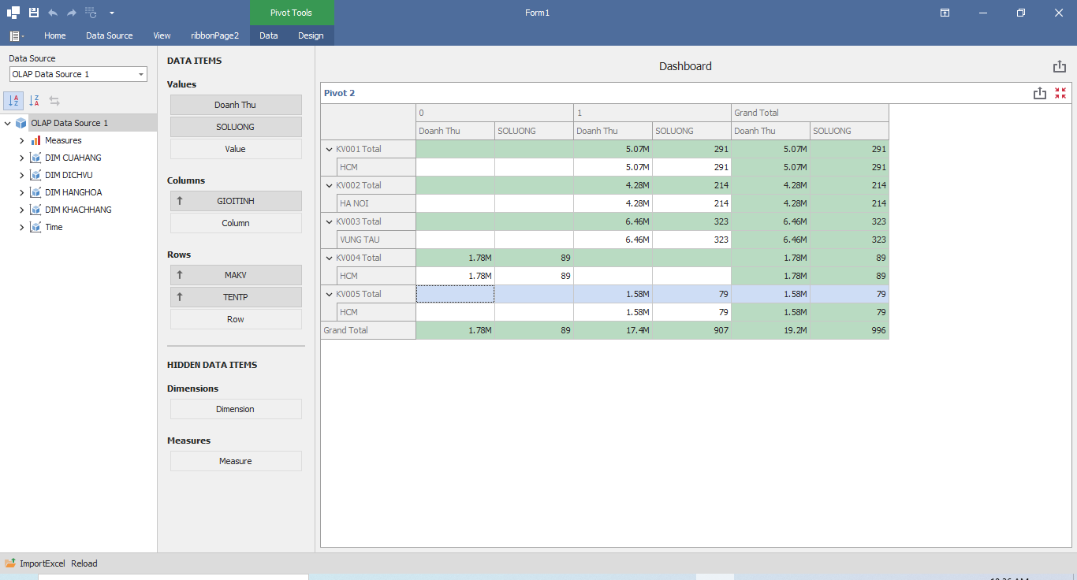

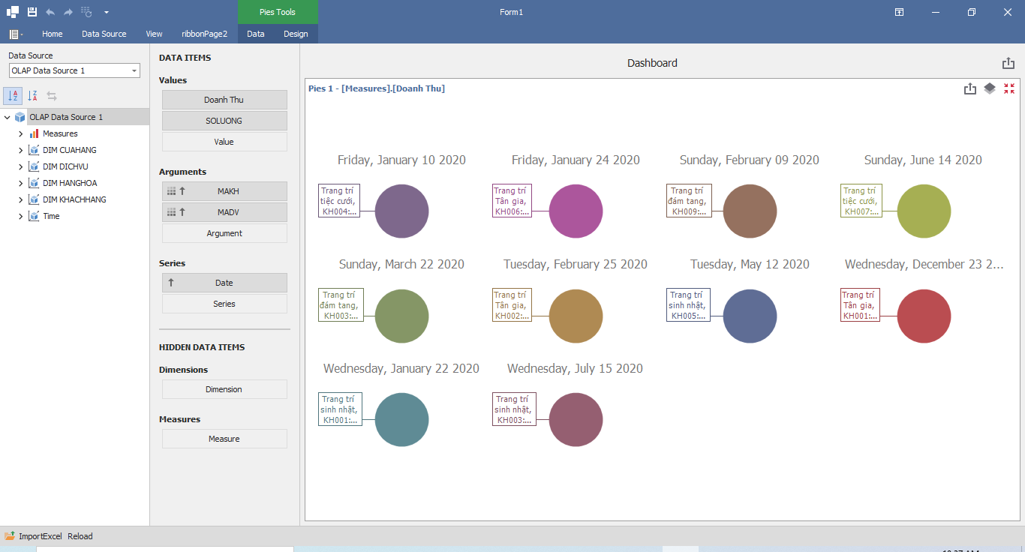

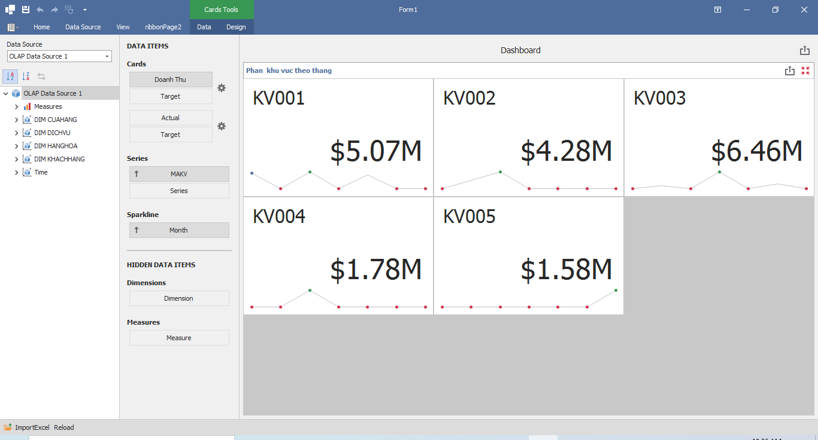

9.)Tài Liệu Tham Khảo:

* Giáo trình môn Olap trường Đại học HUFI
* [Dashboard | Dashboard | DevExpress Documentation](https://docs.devexpress.com/Dashboard/12049/dashboard)
* <http://ghedaydi.blogspot.com/2014/09/huong-dan-import-excel-en-sql-server.html>
* <https://www.youtube.com/watch?v=oNKUV9ryFAc>

Giai đoạn 2

1:Tóm tắt nội dung giai đoạn 1:

Nhóm đã hoàn thành việc đề ra những khía cạnh của việc kinh doanh trang trí tiệc và tạo một kho dữ liệu để hỗ trợ việc lưu trữ và phân tích các khía cạnh của việc kinh doanh theo nhiều chiều hướng khác nhau.

* Đã hoàn thành viết một ứng dụng để hiển thị và truy vấn
* Ứng dụng có các chức năng :
  + - Hiển thị truy vấn.
    - Import sql,Import excel (nhưng chưa tích hợp được SSIS).
    - Các biểu đồ đa dạng.

2:Các thay đổi và bổ sung :

* Bổ sung các gói trong SSIS để hỗ trợ việc thêm vào kho dữ liệu , không bị trùng lắp và các lỗi.
* Bổ sung thay đổi chức năng tải dữ liệu từ 2 nguồn (SQL,EXCEL) có tích hợp SSIS (đã bổ sung phần 1)
* Tìm hiểu thêm các biểu đồ và ứng dụng BI.

3:Chi tiết các chức năng:

Phân tích các biểu đồ:

Báo cáo quản lý số liệu :

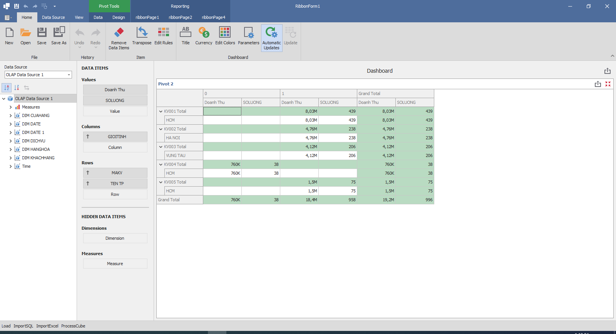

các dạng biểu đồ

Bar chart:

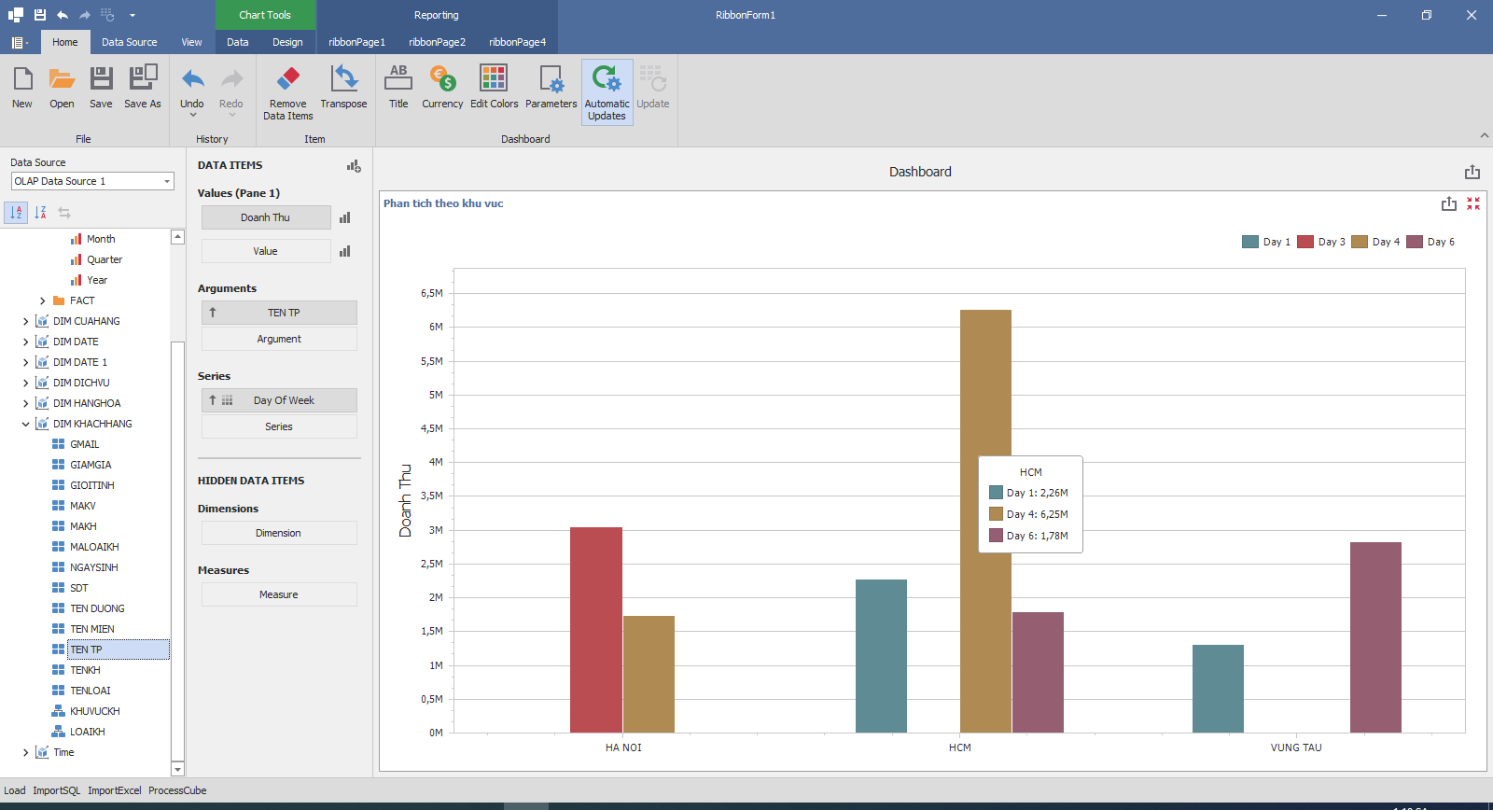

Dựa vào biểu đồ này ta thấy được sự so sánh kết quả,xu hướng doanh thu của các ngày trong tuần theo từng khu vực cụ thể.

Line chart:

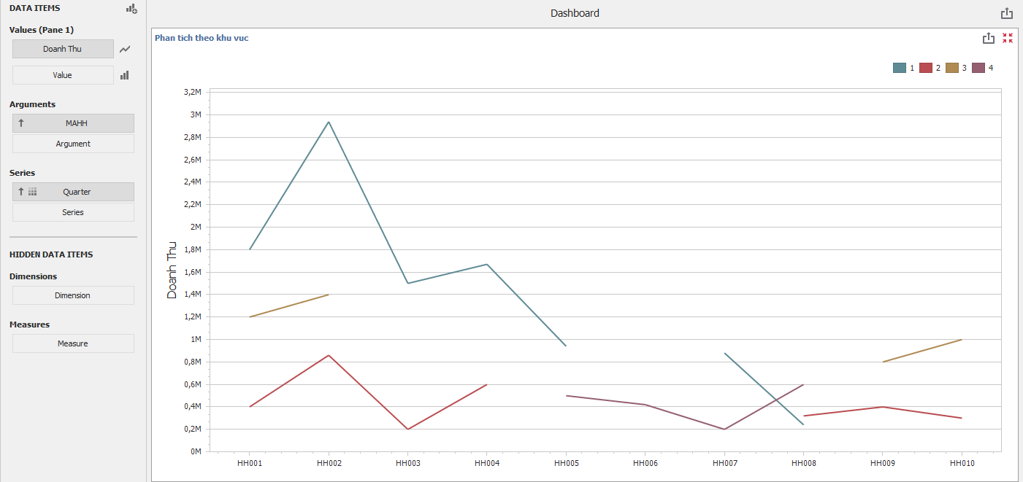

Thấyđược doanh thu của các mặt hàng trong các quý 1,2,3,4

|  |  |  |  |
| --- | --- | --- | --- |
| Quí |HH | HH001 | HH002 | HH003 |
| 1 | 1,8M | 2,94M | 1,5M |
| 2 | 400k | 860K | 200K |
| 3 | 1,2M | 1,4M | 0 |
| 4 | 0 | 0 | 0 |

|  |  |  |  |
| --- | --- | --- | --- |
| Quí |HH | HH004 | HH005 | HH006 |
| 1 | 1,67M | 940K | 0 |
| 2 | 600K | 0 | 0 |
| 3 | 0 | 0 | 0 |
| 4 | 0 | 500K | 420K |

|  |  |  |  |
| --- | --- | --- | --- |
| HH007 | HH008 | HH009 | HH010 |
| 880K | 240K | 0 | 0 |
| 0 | 320K | 400K | 300K |
| 0 | 0 | 800K | 1M |
| 200K | 600K | 0 | 0 |

Biểu đồ và số lượng được nêu ra kết luận các hàng hóa được mua nhiều trong quý 1 trong đó mặt hàng HH002 được mua nhiều nhất trong các mặt hàng.

Pie chart:

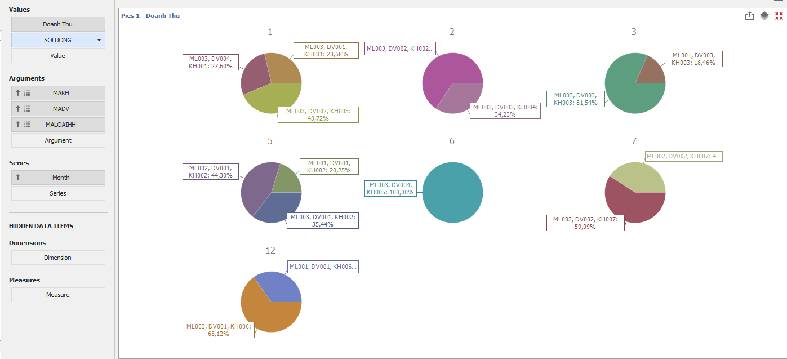

Tỉ lệ tương đối của doanh thu trong các tháng 1,2,3,5,6,7,12 giữa các khách hàng ,dịch vụ và loại hàng hóa

Vd trong tháng 1:KH003 chiếm 43.72% mua (sử dụng) nhiều ML003,DV002

4:Tìm hiểu ứng dụng BI:

4.1 Định nghĩa

-Là một dạng công nghệ giúp doanh nghiệp hiểu biết về quá khứ, qua đó đưa ra quyết định, hành động và dự đoán tương lai. Trong đó BI bao gồm các kỹ năng, quy trình, công nghệ hay ứng dụng để hỗ trợ ra quyết định. BI là các hoạt động kết hợp giữa phân tích kinh doanh, khai thác dữ liệu, trực quan hóa dữ liệu, công cụ dữ liệu và cơ sở hạ tầng và thực tiễn để giúp tổ chức ra các quyết định-dựa trên data (data-driven decision).

Power BI có thể kết nối với nhiều nguồn dữ liệu khác nhau, từ Excel cho đến các cơ sở dữ liệu trên đám mây, cũng như trên các ứng dụng.

Power BI còn là sản phẩm dẫn đầu trong ngành analytics và business intelligence theo hai công ty nghiên cứu thị trường nổi tiếng Forrester và Gartner.

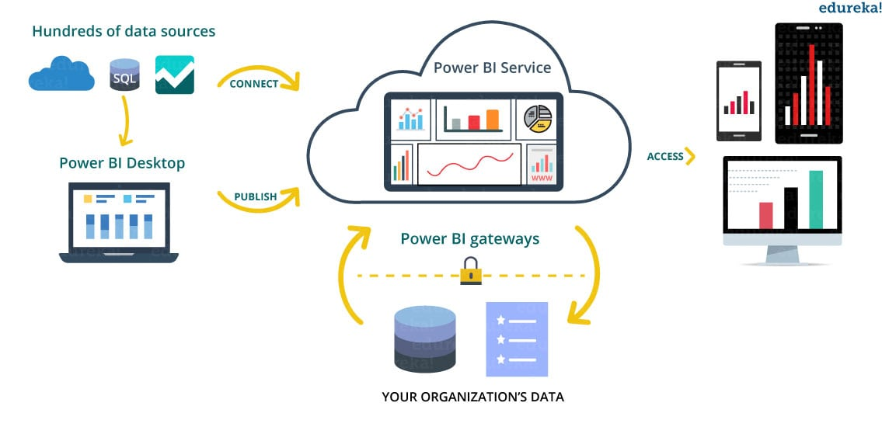

4.2 Chức năng BI

Báo cáo doanh nghiệp :

* + Mục đích : Nâng cao những quyết định quản lý
  + Nguồn: được lấy từ bên trong & bên ngoài tổ chức dùng thủ tục ETL + công cụ xuất báo cáo để xử lý
  + Định dạng: văn bản ,đồ thị ,biểu đồ
  + Đảm bảo 4 tính chất:Rõ ràng,ngắn gọn, đầy đủ/trọn ven,chính xác
  + Phân loại theo nội dung và định dạng
  + Có 2 loại báo cáo chung :nội bộ và bên ngoài(doanh nghiệp vói chính chủ)
  + Thực hiện theo chu trình liên tục (Thu thập dữ liệu->phát sinh thông tin-> ra quyết định -> Quản lý trình kinh doanh và ngược lại).

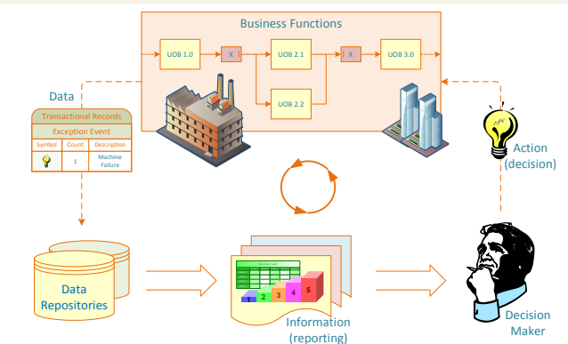

* + Có 3 dạng báo cáo:số liệu,bảng điều khiển,thẻ điểm cân bằng

4.3 Những ai cần sử dụng Power BI

Power BI là công cụ dành cho những chuyên gia như:

* PMO – Project and Portfolio Manager (Quản lý dự án và danh mục đầu tư)
* Business & Data Analyst (Chuyên viên phân tích dữ liệu và doanh nghiệp)
* Developer & Database Administrator (Chuyên viên cơ sở dữ liệu và phát triển)
* IT Team, IT Professional
* Consumer for End User Report (Tạo báo cáo cho Người dùng cuối)
* Data Scientist

4.4 Ưu điểm của PI:

* Cung cấp bảng dashboard và báo cáo được xây dựng sẵn, là giải pháp dành cho SaaS
* Đưa ra các bảng dashboard được cập nhật real-time.
* Việc kết nối đến nguồn dữ liệu qua đám mây hoặc ngay trên hệ thống của doanh nghiệp, được bảo mật và đáng tin cậy.
* Triển khai nhanh, đa cấu hình, và có môi trường bảo mật
* Khai thác dữ liệu thông qua các ngôn ngữ truy vấn tự nhiên
* Tích hợp cả các đoạn code Python và R dùng để trực quan hóa
* Power Query cung cấp nhiều lựa chọn liên quan đến việc sử dụng và làm sạch dữ liệu
* Khi bạn tải các dữ liệu vào dịch vụ web của Power BI, bạn có thể thiết lập lịch trình để cập nhật dữ liệu, mà không cần phải can thiệp thủ công.
* Power BI được tạo nên từ nền tảng của AI (trí tuệ thông minh) và ML (máy học)

4.5 Khuyết điểm của PI:

* Dashboard và báo cáo chỉ có thể được chia sẻ với những người dùng có cùng tên miền email
* Power BI sẽ không kết hợp các dữ liệu được nhập vào từ những kết nối theo thời gian thực
* Power BI không chấp nhận những file lớn hơn 1GB.
* Các dashboard này sẽ không thể chia sẻ cho người dùng, tài khoản khác hoặc các thông số thực tế khác.
* Có rất ít nguồn dữ liệu cho phép kết nối real-time với các báo cáo và dashboard trên Power BI.

5: Cài đặt phần mềm và demo BI Destop :

